"Největší mírový projekt lidstva potřebuje Turecko," říká velvyslanec
Praha 30. listopadu 2020

Ze všech napjatých vztahů Turecka v posledních letech – jeho sporů se Spojenými státy, konfliktu ve východním Středomoří a vojenských konfrontací v Sýrii a Libyi – je pravděpodobně nejvýznamnější a nejvýraznější jeho vazba na Evropskou unii. Vztahy mezi Tureckem a Evropou budou přezkoumány a projednány na příštím summitu EU dne 10 prosince. V očekávání, že Turecko bude na pořadu jednání rozvratnou otázkou, vyzval prezident Recep Tayyip Erdogan minulý týden EU, aby dodržela své sliby spolupráce s Tureckem. "Nevidíme se jinde, ale v Evropě," zdůraznil.

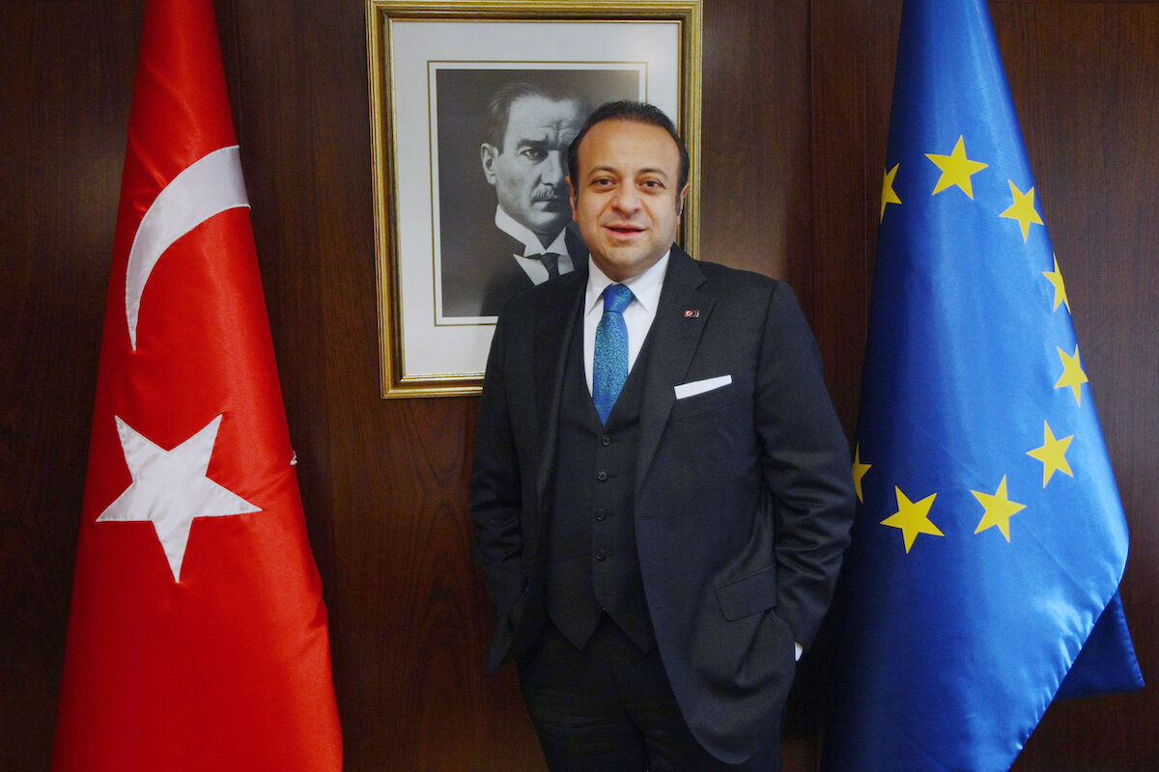

Turecký velvyslanec v České republice a bývalý ministr pro záležitosti EU Egemen Bagis během rozhovoru agentury AFP v Ankaře dne 18. února 2013. [ADEM ALTAN / AFP přes Getty Obrázky]

Budování budoucnosti s Evropou bylo klíčovým cílem Turecka po pět desetiletí, kdy usilovalo o členství v bloku. To pokračovalo i za Erdoganova premiérství a předsednictví navzdory četným překážkám, které tento proces ohrožovaly.
Klíčovou postavou v této věci, stejně jako hlavní poradce tehdejšího premiéra Erdogana, je turecký diplomat a politik Egemen Bagis. Bagis jako hlavní vyjednavač Turecka s EU a ministr pro záležitosti EU do roku 2013 hrál klíčovou roli v přístupových rozhovorech své země a byl hlavním kontaktním místem mezi Ankarou a Bruselem.
Poté vyučoval na istanbulské Univerzitě v Aydinu, dokud ho Erdogan v září loňského roku nejmenoval tureckým velvyslancem v České republice. Jeho diplomatická kariéra tak pokračovala v klíčovém členském státě EU.
Bagis, který se mnou minulý týden hovořil na tureckém velvyslanectví v Praze, označil EU za "největší mírový projekt v dějinách lidstva". Zeptal jsem se ho proč.
"Když se podíváte na historii členských zemí EU, vidíte spoustu válek, krveprolití, nepřátelství, nenávisti a slz," vysvětlil. "Nejúžasnější na EU je, že žádný člen EU nevystřelil ani jednu kulku na jiného člena EU v historii organizace."
To však nezabránila členům bloku střílet na země mimo EU a naopak. Pro Bagise to znamená, že musíme změnit tento mírový projekt... do globálního mírového projektu."
V rámci tohoto procesu mi řekl, že úloha Turecka musí být uznána EU v jejím jedinečném postavení jako spojení mezi kontinentální Evropou a Asií. "Turecko je nejvýchodnější částí západu a nejzápadnější částí východu. Jsme nejvíce evropskou částí Asie a jsme nejvíce asijskou částí Evropy. Vstup Turecka do EU je větší než Turecko, je větší než EU, je také velmi důležitý pro světovou stabilitu a světový mír."
Velvyslanec se domnívá, že EU a Turecko se navzájem potřebují, v neposlední řadě proto, že 70 procent energetických zdrojů, které dnes Evropa potřebuje, je buď na jihu, severu nebo na východ od Turecka. "EU západně od Turecka musí mít přístup ke svým zdrojům." A cesta vede přes Turecko. Energetika je problém, s nímž se evropské národy už dlouho potýkají, aby snížily svou závislost na Rusku.
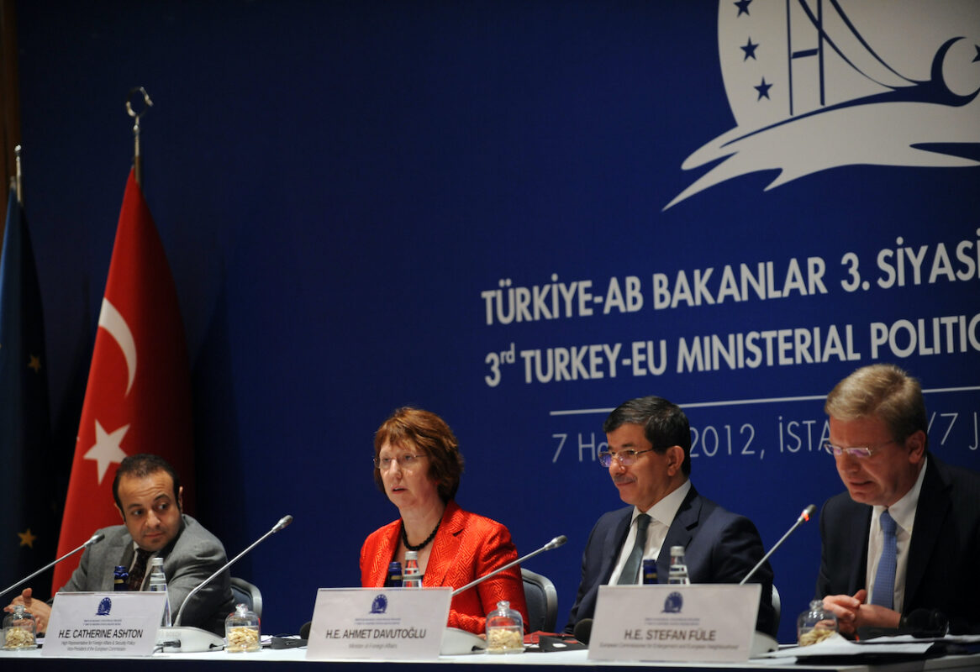

(Od-L) Bývalý turecký ministr pro záležitosti EU Egemen Bagis, bývalá šéfka zahraniční politiky EU Catherine Ashtonová, bývalý turecký ministr zahraničí Ahmet Davutoglu a bývalý komisař pro rozšíření EU Stefan Fuele pořádal tiskovou konferenci po třetím zasedání ministrů ministrů mezi Tureckem a EU v Istanbulu dne 7. června 2012 [BULENT KILIC/AFP/GettyImages]

Turecko se zdá být centrem energetických zdrojů proudících na Západ a jeho nedávný objev více než 450 miliard metrů krychlových zásob plynu v Černém moři pomůže. Jejím cílem je také využít strategický transanatolský plynovod (TANAP), který minulý měsíc oznámil, že je připraven zahájit provoz a poprvé dodávat plyn přímo z Ázerbájdžánu do Evropy.
S tímto zvýšeným zapojením na regionálním trhu s energií a poptávkou po neruském plynu, jakož i s pomocí v oblasti bezpečnosti a kontroly migrace, kterou může jeho země poskytnout, Bagis tvrdil, že spolupráce mezi EU a Tureckem není luxus. "Je to nutnost."
Navzdory potřebě EU posílit partnerství s Tureckem zůstává hlavní překážkou identita země. "Je muslimská identita Turecka překážkou pro jeho členství v EU?" zeptal se Bagis. "Bezpochyby. Nejen Turecko, je tu dokonce strach o Bosně, která je ještě menší ... jednou částí bývalé Jugoslávie, která je nejdále od členství v EU, je Bosna a je to kvůli muslimské identitě v Bosně. A ne všichni [bosenští občané] jsou muslimové! Ale stále trpí."
Přisuzuje to nevědomosti, která podle něj vytváří zbytečný strach z Turecka a muslimů mezi Evropany. "Když jsem byl ministrem EU, uvědomil jsem si, že ti Evropané, kteří byli v Turecku, byli mnohem pozitivnější, pokud jde o členství v EU, a ti, kteří byli velmi skeptičtí a byli velmi proti našemu členství, byli ti, kteří nikdy nebyli v Turecku. Tato nevědomost je velký problém, že všichni musíme bojovat."
Bagis sice již v procesu přistoupení Turecka nepracuje, ale jeho jmenování velvyslancem v Praze znamená, že s Evropou ještě neskončil. Aktivně zastupuje Turky v Rámci České republiky a jeho zájem o vztahy Turecka napříč kontinentem je nezmenšený.
Jak se sluší na někoho ve své profesi, Bagis má atmosféru zdvořilosti a otevřenosti, která je plně využívána v jeho roli v malém národě EU, kde je méně Turků než v sousedních zemích. "To mi dává výhodu," poznamenal. "Jsem pravděpodobně jedním z mála tureckých velvyslanců v Evropě, kteří mohou tvrdit, že mé dveře jsou vždy otevřené všem mým občanům."
Odkázal mě na instagramovou stránku ambasády, kterou vytvořil po svém jmenování. Rychlý pohled ukazuje, že během svého pobytu v Praze hostil mnoho lidí. "Nebyl jediný turecký občan, který by nemohl dostat schůzku, aby mě viděl," řekl. "Mám pocit, že komunita tady je velká rodina a já jsem zodpovědný za tuto rodinu."
Jeho spojení s Českou republikou sahá daleko. V době, kdy působil jako hlavní turecký vyjednavač pro EU, jednal především s českým komisařem EU pro rozšíření Stefanem Fulem.
Erdogan mu dal za úkol výrazně zvýšit obchod mezi Prahou a Ankarou, a to z 3,5 miliardy dolarů na pět miliard dolarů. "To byla výzva, kterou si tehdejší premiér Erdogan v únoru 2013 vytyčil. Doprovázel jsem ho během té cesty jako jeho ministr pro Evropu... A když mi dal úkol stát se velvyslancem, řekl mi: 'Už je to šest let a pořád je to 3,5 miliardy dolarů. Žádám tě, abys tam šel a dodržíš mé slovo.
Zdálo se, že čas není na jeho straně; koronavirová pandemie zničila pokrok. "Nebyl jsem schopen dokončit v prvním roce, ale já jsem stále odhodlán to udělat," trval na tom Bagis. Poukázal také na to, že do Turecka se prodává více českých vozů Škoda, které jim díly poskytuje.
Není divu, že velvyslanec také vyjádřil své myšlenky ohledně amerických prezidentských voleb; studoval v New Yorku v jeho mladších dobách a udržuje spřízněnost s zemí. Odmítl řeči nově zvoleného prezidenta Joe bidena o podpoře turecké opozice proti Erdoganovi a vládnoucí straně A K, které byly odhaleny na nahrávkách z loňského roku. To bylo podle něj jen součástí jeho předvolební kampaně.
"Všichni prezidentští kandidáti napadli Turecko během volebních kampaní a změnili tón, jakmile složili přísahu a byli informováni svými vládními agenturami," řekl. "A to je přesné pro všechny, neexistují žádné výjimky. Kvůli demokratickému systému v USA je více protiruských hlasů." Přikládá to vlivné arménské lobby, gulenistům a vznikající kurdské lobby.
Jakmile se však Biden ujme úřadu, Bagis předpovídá, že si nový prezident uvědomí "význam Turecka" a "zranitelnost" tohoto vztahu. "Abych citoval staré turecké přísloví, hlava, která nosí korunu, je moudřejší." Rozhodně v to doufá.

